  ЦЕНТР ГРАЖДАНСКИХ И МОЛОДЁЖНЫХ  ИНИЦИАТИВ «ИДЕЯ»  г. Оренбург  телефон: 88001002684  e-mail: centrideia@mail.ru |  | Руководителям организаций
Уважаемые коллеги!
В соответствии с Единым календарём массовых и методических мероприятий Центром гражданских и молодёжных инициатив «Идея» г. Оренбурга проводится Всероссийская викторина, посвящённая истории Государственного флага Российской Федерации «Главный символ Великой России!».

Организаторами определены следующие сроки проведения викторины:

- Викторина проводится с 15 августа 2024 года и действует постоянно;
- Подведение итогов Викторины проводится 10 и 24 числа каждого месяца;
- Размещение и обновление информации об итогах на сайте Центра в разделе «Итоги» проводится 11-го и 25-го числа каждого месяца;
- Все дипломы, сертификаты и благодарственные письма за участие высылаются в электронном виде на электронный адрес, указанный в заявке 11-го и 25-го числа каждого месяца;
- Наградной материал будет храниться в архиве Центра в течение 6 месяцев с момента рассылки его участникам, а впоследствии удалён.

- Информация о конкурсе размещена на сайте ЦГМИ «Идея» (СМИ. Регистрационная запись ЭЛ № ФС 77-76118 от 12.07.2019 г. Лицензия на осуществление образовательной деятельности № 56-46 от 09.04.2021 г.) в разделе «Викторины»
https://centrideia.ru/node/vserossiyskie-viktoriny-dlya-vospitannikov-dou-obuchayushchihsya-i-pedagogicheskih-rabotnikov
Контактный телефон 88001002684, эл. почта для справок: centrideia@mail.ru
Директор А.Р. Татьянина

Исполнитель
В.Р. Горяева
88001002684

ПОЛОЖЕНИЕ
о Всероссийской викторине
«Главный символ Великой России!»

Флаг России - «государственный триколор» - официальный государственный символ, наряду с гербом и гимном Российской Федерации. Впервые в современной истории трёхцветный российский флаг подняли как государственный символ 22 августа 1991 года. В этом качестве он пришёл на замену красному знамени с серпом и молотом. Но появился наш триколор более трёхсот лет назад, автором бело-сине-красного знамени стал российский император Пётр I.
В соответствии с Единым календарём массовых и методических мероприятий Центром гражданских и молодёжных инициатив «Идея» г. Оренбурга проводится Всероссийская викторина, посвящённая истории Государственного флага Российской Федерации «Главный символ Великой России!» (далее - Викторина).
1. Цель и задачи Викторины
1.1 Расширение исторических знаний и представлений детей и подростков;
1.2 Популяризация государственных символов Российской Федерации;
1.3 Развитие мотивации к интеллектуальной деятельности;
1.4 Развить творческое мышление обучающихся, повысить их познавательный уровень.
2. Учредители и организаторы
2.1 Всероссийский Центр гражданских и молодёжных инициатив «Идея» г. Оренбурга;
2.2 Организация и проведение Викторины возлагается на научно-методический отдел ЦГМИ «Идея».
3. Участники Викторины

В викторине могут принять участие:

3.1 Обучающиеся 5-11 классов государственных, муниципальных и негосударственных образовательных организаций, УДОД, расположенных на территории РФ, обучающиеся учреждений начального, среднего и высшего профессионального образования, а также находящиеся на домашнем обучении;

3.2 Педагогические работники любых образовательных организаций;
3.3 Библиотекари, читатели библиотек, члены кружков, клубов, творческих объединений, работники организаций культуры, родители обучающихся и воспитанников, а также все желающие принять участие.
4. Сроки проведения Викторины
4.1 Викторина проводится с 15 августа 2024 года и действует постоянно;
4.2 Подведение итогов Викторины проводится 10 и 24 числа каждого месяца;
4.3 Размещение и обновление информации об итогах на сайте Центра в разделе «Итоги» проводится в вечернее время 11-го и 25-го числа каждого месяца;
Внимание! Это важно! В день подведения итогов 10 числа входят заявки, присланные с 22 до 7 числа, а 8 и 9 числа НЕ входят в день подведения итогов 10 числа! Это значит, что если Вы прислали заявку 8 или 9 числа, то итоги по Вашей заявке будут подводиться 24 числа. Соответственно, 24 числа подводятся итоги по заявкам, присланным с 8 до 21 числа. Т.е., заявки, присланные 22 и 23 числа, не войдут в подведение итогов 24 числа.
4.4 Все дипломы, сертификаты и благодарственные письма за участие высылаются в электронном виде на электронный адрес, указанный в заявке в вечернее время 11-го и 25-го числа каждого месяца;
4.5 При ускоренном подведении итогов рассылка наградного материала в течение одного рабочего дня (см. п. 11.2)
Внимание! Если дата подведения итогов выпадает на выходной (праздничный) день, то подведение итогов состоится в следующий за выходным (праздничным) рабочий день. Соответственно, рассылка наградного материала будет произведена в следующий рабочий день за днём подведения итогов. Также, если подведение итогов выпадает на рабочий день, а рассылка на выходной (праздничный) день, то рассылка наградного материала будет произведена в следующий за выходным (праздничным) рабочий день.
4.6 Наградной материал будет храниться в архиве Центра в течение 6 месяцев с момента рассылки его участникам, а впоследствии удалён. После удаления наградной материал восстановить будет невозможно. Скачивайте, пожалуйста, вовремя.
5. Критерии оценки конкурсных работ
5.1 Победителями считаются участники, ответившие правильно на наибольшее количество вопросов.
6. Оформление работ
6.1 Ответы Викторины оформляются в свободной форме в документе любого формата. Ответы на задания викторины должны быть ясными и лаконичными;
6.2 Ответы викторины могут быть как в электронном виде, так и отсканированная (сфотографированная) копия письменного ответа ученика (в этом случае почерк должен быть обязательно разборчивым). Задания викторины переписывать не требуется;
6.3 Все работы присылаются ТОЛЬКО на электронный ящик Викторины
centrideia@mail.ru Работы, присланные на другие электронные адреса Центра к рассмотрению НЕ ПРИНИМАЮТСЯ. Будьте внимательны при написании нашего электронного адреса! centrideia@mail.ru
6.4 Если работ в заявке 2 и более, то все файлы с работами подписываются (переименовываются) фамилиями участников, представляющих работы;
6.5 Внимание! В наших мероприятиях можно принимать участие самостоятельно - не только от образовательного учреждения. И также может принимать участие любой желающий из категории участников пункта 3 данного Положения. В этом случае пакет документов предоставляется согласно данному Положению. В заявке, в строке НАИМЕНОВАНИЕ ОУ в этом случае заполняется либо учреждение, в котором участник учится (воспитывается, работает), либо (если участник принимает самостоятельное участие и не желает указывать организацию), просто адрес места жительства без указания улицы и номера дома. К примеру: Московская область г. Видное;
6.6 Если вы по объективным причинам не успели подать заявку в сроки, указанные в настоящем Положении, то допускается приём заявок на участие с работами ещё в течении 5 рабочих дней после окончания приёма заявок.
7. Чтобы принять участие в викторине необходимо:
1. Заполнить заявку (приложение №3) по инструкции (приложение №4);
2. Оплатить оргвзнос (приложение №2);
3. Заявку, копию документа об оплате оргвзноса и сами ответы прислать на электронный адрес Викторины centrideia@mail.ru
Внимание! Работы присылаются ТОЛЬКО на электронный адрес координатора centrideia@mail.ru
Ни на сайт, ни на другие электронные адреса пакет документов загружать и отправлять не надо.
8. Подведение итогов Викторины
8.1 Итоги Викторины подводятся 10 и 24 числа каждого месяца;
Внимание! Это важно! В день подведения итогов 10 числа входят заявки, присланные с 22 до 7 числа, а 8 и 9 числа НЕ входят в день подведения итогов 10 числа! Это значит, что если Вы прислали заявку 8 или 9 числа, то итоги по Вашей заявке будут подводиться 24 числа. Соответственно, 24 числа подводятся итоги по заявкам, присланным с 8 до 21 числа. Т.е., заявки, присланные 22 и 23 числа, не войдут в подведение итогов 24 числа.
8.2 Победители награждаются дипломами I, II, III степеней и всем участникам выдаются сертификаты. Все руководители и организаторы, указанные в заявке получают благодарственные письма;
8.3 Все дипломы, сертификаты и благодарственные письма высылаются в электронном виде на электронный адрес, с которого была принята заявка в вечернее время 11-го и 25-го числа каждого месяца;
При ускоренном подведении итогов рассылка наградного материала в течение одного рабочего дня (см. п. 11.2).
Внимание! Если дата подведения итогов выпадает на выходной (праздничный) день, то подведение итогов состоится в следующий за выходным (праздничным) рабочий день. Соответственно, рассылка наградного материала будет произведена в следующий рабочий день за днём подведения итогов. Также, если подведение итогов выпадает на рабочий день, а рассылка на выходной (праздничный) день, то рассылка наградного материала будет произведена в следующий за выходным (праздничным) рабочий день.
8.4 О необходимости наградного материала в печатном виде нужно сообщить об этом организаторам конкурса в свободной форме на электронную почту centrideia@mail.ru
Рассылка материала в печатном виде производится в течение одного месяца с момента подтверждения правильности заполнения материала и оплачивается дополнительно в соответствии с пунктом 9.7 данного Положения. Без подтверждения правильности заполненного материала печатный вариант НЕ высылается.
9. Финансирование Викторины
9.1 Финансирование Викторины осуществляется за счёт организационных взносов участников. (Реквизиты на оплату Викторины, приложение №2). Оплата оргвзноса производится ЛЮБЫМ удобным способом через любую удобную для Вас систему оплаты (сбербанк онлайн, касса любого банка России, почта, онлайн сервисы оплаты, терминал и т.д.) по любым из представленных в приложении №2 реквизитам Центра;
9.2 Организационный взнос составляет 150 рублей за участие одного человека. В эту стоимость входит: диплом (сертификат) на участника по итогам викторины + именная благодарность руководителю работы (при наличии руководителя) + именная благодарность организатору викторины в ОУ (при наличии организатора) в ЭЛЕКТРОННОМ виде. Организационные взносы участников используются на обеспечение работы оргкомитета и организационно-технические работы по проведению викторины;
9.3 Подтверждающий документ об оплате оргвзноса обязателен. В любом виде. Без документа работы не принимаются. Фразы в виде: «Мы написали Вам смс», «Я оплатил в 9.00» и т.д. - не являются документом и не принимаются. Документ (в любом виде: скан. копия, скриншот, фото и т.д.) вкладывается отдельным файлом в одном письме с заявкой и работами участников Викторины.
9.4 Оплата от одного образовательного учреждения - участника производится ОДНИМ платежом. Не надо на каждого участника заполнять отдельную квитанцию. Не надо производить оплату за каждого участника отдельно, чтобы не переплачивать дополнительную комиссию. Оргвзнос производится одной общей суммой по количеству участников. (Если оргвзнос был оплачен, а появились еще желающие участвовать в викторине, необходимо просто доплатить оргвзнос и прислать вторым чеком);
9.5 Если от одного ОУ на викторину предоставляют свои работы несколько участников, то заявка составляется ОБЩАЯ. Не надо на каждого участника заполнять отдельную заявку;
9.6 Исправления в наградном материале при наличии ошибок. Если ошибка допущена по Вашей вине (в заявке), исправление наградного материала платное:
- 30 рублей за один исправленный документ, если ошибка в ФИО участника, названии работы, номинации или в ФИО руководителя.
- 50 рублей за одну исправленную заявку независимо от количества документов, если ошибка в названии образовательного учреждения.
- бесплатно, если ошибка допущена по нашей вине.
9.7 Организационный взнос за наградной материал в печатном виде составляет + 170 руб. (плюс 170 рублей к оргвзносу) за один документ. (Этот пункт только для тех, кому необходимо прислать наградной материал по Почте России)
9.8 Внимание! В данной викторине допускается коллективное участие. При оформлении коллективных работ необходимо учитывать следующее: если наградной материал по итогам викторины будет необходим каждому участнику, то, соответственно, за каждого участника оплачивается оргвзнос и каждая фамилия заносится в заявку в список участников. Если же наградной материал необходим будет на коллектив, то оргвзнос оплачивается 150 рублей и в заявке ФИО участников не перечисляются, а просто указывается примерно так: коллектив обучающихся (воспитанников, педагогов) и т.д.. Если же коллективная работа состоит из 3-4 участников (НЕ БОЛЕЕ!) и диплом (сертификат) необходим общий на всех, то ФИО участников перечисляются через запятую в одной строчке в заявке в списке участников.
10. Программа поощрения
10.1 Если в Викторине участвует от 5 работ, то педагогам и организаторам предоставляется право на БЕСПЛАТНОЕ опубликование одной своей методической работы (на любую тематику) в разделе «Методическая копилка» в СМИ centrideia.ru на сайте Всероссийского Центра гражданских и молодёжных инициатив «Идея» http://centrideia.ru/ с получением сертификата об опубликовании материала (Регистрационная запись СМИ - ЭЛ № ФС 77-76118 от 12.07.2019 г. Лицензия на осуществление образовательной деятельности № 56-46 от 09.04.2021 г.).
Чтобы опубликовать работу и получить сертификат Вам необходимо (этот пункт только для тех, кто представляет работу по программе поощрения, у кого от 5 участников)
1. Заполнить форму заявки (приложение №5) и отправить её на наш электронный адрес centrideia@mail.ru вместе с работой для публикации. Мы опубликуем работу и выпишем сертификат. Временные рамки по отправке работ на публикацию (п.10.1) не ограничены. Программу поощрения можно использовать в течение любого времени после подачи заявки на викторину.
11. Прочие условия
11.1 Вся информация в положении, а также задания Викторины являются авторскими и принадлежат ООО ЦГМИ «Идея» (Свидетельство на товарный знак №765905). Любое копирование и распространение в коммерческих целях преследуется по закону. При копировании и размещении информации в различных источниках должна быть указана ссылка на сайт http://centrideia.ru/
11.2 Внимание! В данной викторине допускается подведение итогов и рассылка наградного материала в индивидуальном порядке, т.е. вне срока, указанного в пункте 4 данного положения - за один рабочий день. В этом случае организационный взнос оплачивается в размере 300 рублей за участие одного человека. Если вы выбрали ускоренное подведение итогов, то в электронном письме с заявкой обязательно прописать текстом в свободной форме: оплачено ускоренное подведение итогов.
12. Важные ссылки
1. Наш сайт https://centrideia.ru/
2. Страница в контакте https://vk.com/club78441058
3. По данной ссылке вы всегда найдете актуальные материалы на любые мероприятия Центра (заявки, положения, реквизиты) https://yadi.sk/d/YYriqKqjuM7SZg
Внимание! Работы направляются только на электронный адрес координатора:
centrideia@mail.ru
Контактные телефоны - 88001002684 - звонки со всех регионов России бесплатные,
Вайбер/ватсап 89058457002
Координатор: Горяева Венера Ренатовна.
Личная страница координатора в соц. сети Вконтакте - https://vk.com/centrideia

Приложение №1
Задания Всероссийской викторины, посвящённой истории Государственного флага Российской Федерации «Главный символ Великой России!»

1. Какой нормативно-правовой акт регламентирует описание и порядок официального использования флага Российской Федерации?

2. Определение расцветки русского национального флага связно с событиями XVII века. При царе Алексее Михайловиче в дворцовом селе Дединово началось строительство первого русского парусного корабля западноевропейского типа. Когда корабль был спущен на воду, один из купцов запросил русское правительство, какой поднять на нем флаг, поскольку «на кораблях бывает, которого государства корабль, того государства бывает и знамя». В ответ Алексей Михайлович приказал выдать червчатого, белого и лазоревого цветов. В каком году произошло описываемое событие? Как назывался корабль, о котором идёт речь?

3. О каком известном геральдисте XIX века идёт речь в данном стихотворении:
Но всех заметней в сонме том
Был достославный муж в мундире…
Известный муж в ученом мире,
И неумелою рукой
Исказил славный герб России,
Завещанный нам стариной
В наследие от Византии.
Ему сей кунштюк с руки сошел
И вот в гербовник всероссийский
Внесен растрепанный орёл,
Орёл монархии австрийской.

4. Заполните пропуски в тексте. Каждому пропуску соответствует имя правителя:
«К № 33.289. июня 11, 1858 года. <…> Расположение сих цветов горизонтальное, верхняя полоса черная, средняя желтая (или золотая), а нижняя белая (или серебряная). Первые полосы соответствуют черному государственному орлу в желтом поле, и кокарда из сих двух цветов была основана императором (1)_________, между тем как знамена и другие украшения из сих цветов употреблялись уже во времена царствования императрицы (2)___________. Нижняя полоса белая или серебряная соответствует кокарде (3) ___________ и императрицы (4)___________; император же (5)________, после взятия Парижа в 1814 году, соединил правильную гербовую кокарду с древней Петра Великого, которая соответствует белому или серебряному всаднику (Св. Георгию) в московском гербе»
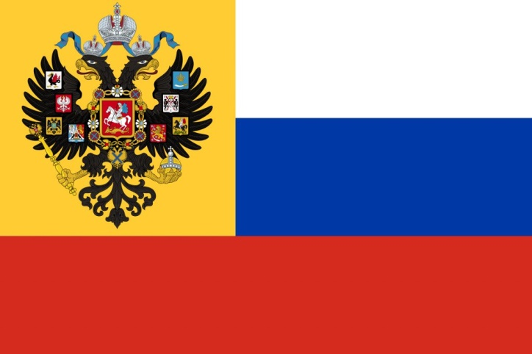
5. Этот флаг в публикациях того времени назывался «новым русским национальным флагом», означавшим единение Царя с народом. Но он так и не стал официальным государственным, и его применение было ограничено. С какой войной связано распространение данного флага?

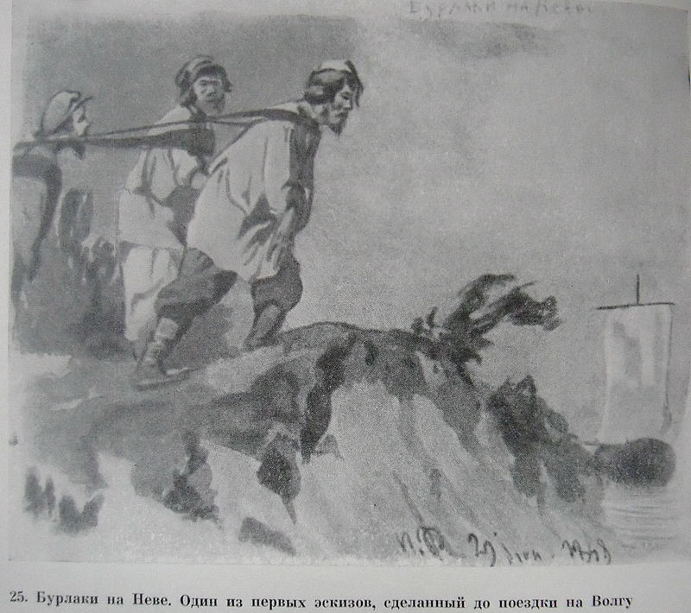
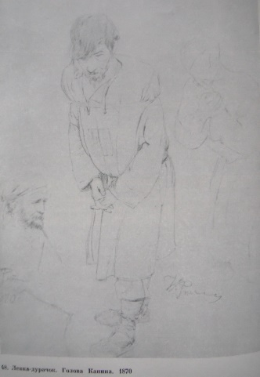
6. Традиционный российский триколор не всегда вывешивался правильно. К порядку полос на государственном флаге в XIX веке относились не очень внимательно и часто поднимали вверх ногами. В одной из картин известного русского художника данная деталь нашла свое отражение. По эскизам определите картину, о которой идёт речь.

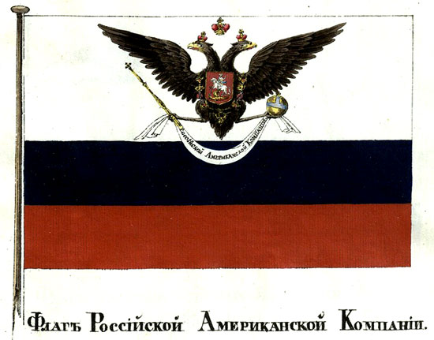
7. В.И. Даль в примечании к словарной статье «флаг» в своем знаменитом Словаре : «Все народы Европы знают цвета, масти, краски свои; мы их не знаем, и путаем, подымая разноцветные флаги невпопад. <…>; цвет армии: зеленый и алый; казенный цвет, военный, георгиевский: белый, жаркой, черный (серебро, золото, чернь), и это же цвет значков (кокард); знамена наши и крепостные флаги разноцветные; морской военный флаг белый, с андреевским крестом; торговый: белый, синий, красный, вдоль; какие же цвета подымать и носить на себе, какими украшать здания и пр. при мирных народных торжествах? Что сказал В.И.Даль о народном российском цвете?

8. Назовите императора, при котором был учрежден изображенный флаг.

9. В XIX веке в Российской империи сосуществовали два национальных флага - бело-сине-красный и черно-оранжево-белый. 5 апреля 1896 года вопрос о национальном имперском флаге был решен специальным органом. Решение данной комиссии было следующим: «флаг бело-сине-красный имеет полное право называться российским или национальным и цвета его: белый, синий и красный именоваться государственными; флаг же черно-оранжево-белый не имеет к тому ни геральдических, ни исторических оснований». О каком органе идёт речь? Назовите его председателя.

10. «Торговый флаг России – бело-сине-красный... законодательно, до февраля 1917 г., он был оформлен только как Торговый... В 1914 г. военные действия было решено вести под Торговым флагом... Под бело-сине-красным флагом Россия потерпела поражение в Первой Мировой войне, и под этим же флагом прошла Гражданская война, закончившаяся поражением для русской армии. Во Второй Мировой войне Торговый флаг взяла РОА генерала _____________ и, тоже, потерпела поражение...». Назовите фамилию, пропущенную в тексте.


11. Согласно мнению некоторых специалистов бело-сине-красные цвета в Западной Европе имели явное антимонархическое происхождение, связанное с борьбой республиканцев против монархии. Например, Голландии против монархии Габсбургов в XVII веке. В конце XVIII века триколор стал национальным флагом еще одного государства. Началось все с того, что жителям данного государства было предписано носить кокарду с триколором. О каком государстве идёт речь?

12. Каким событием связаны нижеперечисленные деятели:
Ю.В. Арсеньев, П.И. Белавенец, Н.П. Лихачев, А.П. Барсуков, А.И. Григорович, А.Е. фон Фелькерзам и С.Н. Тройницкий

13. На сегодняшний день официального толкования государственный флаг не имеет, однако принято считать, что белая полоса означает благородство и откровенность, синяя – верность, честность и целомудрие, а красная – мужество, смелость, великодушие и любовь. В 1896 году Особое совещание дало толкование российскому триколору следующим образом:
«Великороссийский крестьянин в праздник ходит в красной или синей рубашке, малорос и белорус — в белой; бабы русские рядются в сарафаны тоже красные и синие. Вообще, в понятиях русского человека — что красно, то хорошо и красиво…
…<…> к этому присоединить белый цвет <…>…». Что символизировал белый цвет согласно данной трактовке?

14. Российский триколор был заимствован у другого государства. Взять за основу для русского флага флаг этого государства желал еще царь Алексей Михайлович, но на практике и в широком масштабе эта идея была реализована в 1699-1700 гг. Петром I, который собственноручно нарисовал эскиз российского триколора, но в видоизмененном варианте. На флаге зарубежного государства цвета расположены в другом порядке: красный вверху, белый цвет посередине, а синий внизу. О каком государстве идет речь?
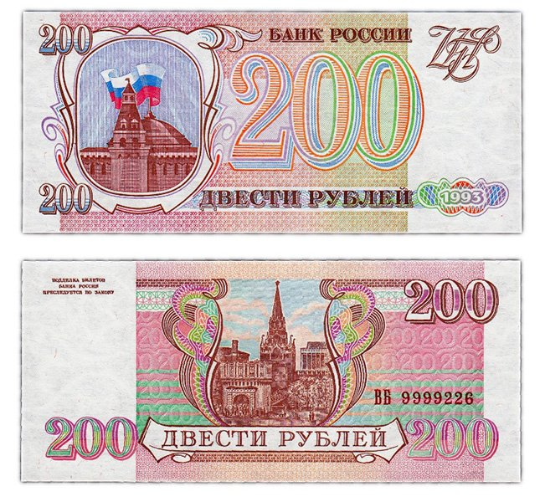
15. На современных банкнотах нет российского флага. Однако его можно найти на денежных знаках более ранних образцов. Назовите год, когда была выпущенная данная купюра.

16. В советское время красный государственный флаг был «символом государственного суверенитета СССР и нерушимого союза рабочих и крестьян в борьбе за построение коммунистического общества». Красный цвет воспевал героизм народа, ведомого коммунистической партией, серп и молот означали вечный союз рабочих и крестьян. Красная звезда символизировала установление коммунизма на 5 материках планеты. Какой материк был исключен и почему?

17. Перед вами выдержки из советских нормативно-правовых актов разных лет. Установите десятилетие, когда был принят каждый из представленных документов.
А) Статья 71. Государственный флаг Союза ССР состоит из красного или алого полотнища с государственным гербом.
Во изменение ст.71 Конституции Союза ССР 3-я сессия Центрального Исполнительного Комитета постановляет: Государственный флаг Союза ССР состоит из красного или алого полотнища, с изображением на его верхнем углу у древка золотых серпа и молота и над ними красной пятиконечной звезды, обрамленной золотой каймой.
Б) Статья 144. Государственный флаг Союза Советских Социалистических Республик состоит из красного полотнища, с изображением на его верхнем углу, у древка, золотых серпа и молота и над ними красной пятиконечной звезды, обрамленной золотой каймой. Отношение ширины к длине 1:2.
18. Черный и золотой цвет в русских знаменах появились в 1472 году после женитьбы Ивана Третьего на царевне Софье Палеолог, вместе с принятием герба от павшей под ударами турков Византийской империи. Византийский императорский стяг - золотое полотно с черным орлом, увенчанным двумя коронами, - становится государственной хоругвью России. К концу XVI века государственная хоругвь получает завершающую деталь. Какую?
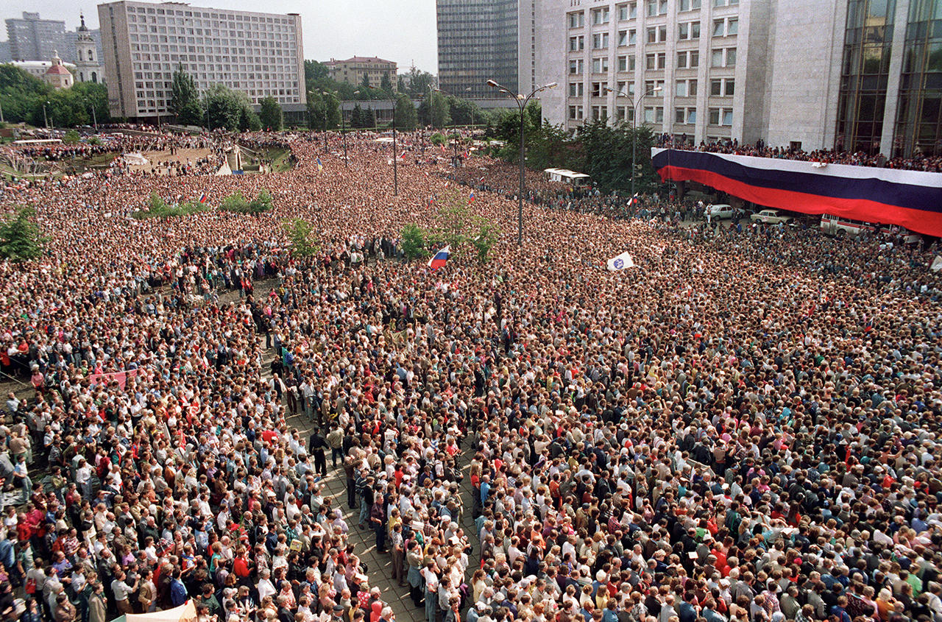
19. На фото запечатлено событие, во время которого впервые спустя долгое время был использован российский триколор. Вскоре после данного события бело-сине-красный флаг был утвержден в качестве государственного, подкрепив тем самым свое демократическое значение. О каком событии идет речь?

20. Акция была проведена в феврале 2019 года и занесена в Книгу рекордов России как «самый большой государственный флаг, развернутый на самом большом и глубоком пресноводном озере». Площадь стяга составила 1423 квадратных метра, полотно держали 25 человек. Где проходила данная акция?

Ответы на задания викторины предоставляются в свободной форме в документе любого формата. Задания викторины переписывать не надо. Ответы должны быть ясными и лаконичными.

Приложение №2

Оплату оргвзноса можно производить по любым нижеперечисленным реквизитам Центра.
- По QR-коду, просто отсканируйте его.
Назначение платежа: оплата оргвзноса

- По квитанции в любом банке, а также на почте России
 |  |  |  |  | Форма № ПД-4
 | Извещение | ООО ЦГМИ «ИДЕЯ» КПП: 562001001
 |  | Наименование получателя платежа
 |  | 5620021264 |  |  | 40702810329250001703
 |  | (ИНН получателя платежа) |  |  | (номер счета получателя платежа)
 |  | ФИЛИАЛ "НИЖЕГОРОДСКИЙ" АО "АЛЬФА-БАНК" |  | БИК: | 042202824
 |  | (наименование банка получателя платежа)
 |  | Номер кор./сч. банка получателя платежа: |  |  | 30101810200000000824
 |  | Оплата оргвзноса за конкурс
 |  | (наименование платежа) |  |  | (номер лицевого счета (код) плательщика)
 |  | Ф.И.О. плательщика
 |  | Адрес плательщика
 |  | Сумма платежа ________руб. ________ коп. |  | Сумма платы за услуги ________руб. ________коп.
 |  | Итого ________руб. ________ коп. |  | "___" _______________ 20___ г.
 | Кассир | С условиями приема указанной в платежном документе суммы, в т.ч. с суммой взимаемой платы за услуги банка,
 |  | ознакомлен и согласен. |  |  | Подпись плательщика:
 |  |  |  |  | Форма № ПД-4
 | Извещение | ООО ЦГМИ «ИДЕЯ» КПП: 562001001
 |  | Наименование получателя платежа
 |  | 5620021264 |  |  | 40702810329250001703
 |  | (ИНН получателя платежа) |  |  | (номер счета получателя платежа)
 |  | ФИЛИАЛ "НИЖЕГОРОДСКИЙ" АО "АЛЬФА-БАНК" |  | БИК: | 042202824
 |  | (наименование банка получателя платежа)
 |  | Номер кор./сч. банка получателя платежа: |  |  | 30101810200000000824
 |  | Оплата оргвзноса за конкурс |  |  | ________
 |  | (наименование платежа) |  |  | (номер лицевого счета (код) плательщика)
 |  | Ф.И.О. плательщика
 |  | Адрес плательщика
 |  | Сумма платежа ________руб. ________ коп. |  | Сумма платы за услуги ________руб. ________ коп.
 |  | Итого ________ руб. ________коп. |  | "___" _______________ 20___ г.
 | Кассир | С условиями приема указанной в платежном документе суммы, в т.ч. с суммой взимаемой платы за услуги банка,
 |  | ознакомлен и согласен. |  |  | Подпись плательщика:

Также оплату оргвзноса можно производить по номеру телефона координатора 89058457002, в том числе через сбп. Все вопросы по оплате оргвзноса и дополнительные реквизиты Вы можете запрашивать на вайбер/ватсап 89058457002 Координатор: Горяева В.Р.
Приложение №3,№5
Форму заявки Вы можете получить, отправив запрос с пометкой «ЗАЯВКА» на викторину (обязательно пишете название викторины) на электронный адрес centrideia@mail.ru или скачать на нашем сайте http://centrideia.ru/ в разделе Викторины.

Приложение №4

ИНСТРУКЦИЯ ПО ЗАПОЛНЕНИЮ ФОРМЫ ЗАЯВКИ
При заполнении формы заявки Вы должны придерживаться данной инструкции.

- Строка «Наименование учреждения (организации)» - заполняется так, как Вам необходимо прописать в наградном материале. Слова, которые можно сократить прописываете в виде аббревиатуры, чтобы наименование организации поместилось в наградной материал. Например: МБОУ «Мичуринская СОШ №18» Мичуринского района Тамбовской области. Если Вы в заявке пропишете просто: МБОУ «Мичуринская СОШ №18» - в наградном материале так и будет прописано. Обязательно прописывайте город (район), область (Республику) и т.д. Если Вы не желаете указывать организацию, то указываете просто место жительства без указания номера дома и улицы. Например: Московская область г. Видное.
- НЕ Доу - ДОУ – Библиотека - Прочее - в данном пункте вам необходимо указать: если дошкольное учреждение (ДОУ). Если не относящееся к дошкольникам (НЕ ДОУ). Или библиотека. Если не относящееся к вышеуказанным, то выбрать прочее. Самостоятельно ничего не вписывать!!! Выбрать с помощью стрелочки.
- Строка «Телефон» - в данной строке указывается контактный номер телефона, по которому мы можем позвонить, если у нас возникли вопросы по заявке;
- Строка «E-mail» - в данной строке указывается электронный адрес, на который вам необходимо выслать наградной материал. Будьте внимательны при заполнении данной строки. Если адрес будет указан с ошибкой, то наградной материал до вас не дойдёт;
- В Таблице 1 - Организаторы конкурса в образовательном учреждении - указываются ФИО тех, кто ответственный за проведение мероприятия в вашем учреждении. Если заявку отправляет родитель или другое лицо, данная таблица не заполняется. Также, в данной таблице можно прописывать директора, заместителя и т.д. по Вашему усмотрению, если данным лицам необходимо благодарственное письмо за организацию участия в мероприятии;
- СПИСОК УЧАСТНИКОВ:
В строке «ФИ участника»: участникам - детям пишем только фамилию и имя. Отчество не пишем. А участникам – педагогам и др. обязательно ФИО прописывать полностью.
В строке «класс, возраст, должность» - учащимся указываем класс, воспитанникам детских садов – возраст, педагогам и др. должность или ничего не указываем.
В строке «Категория участника» - детям пишем - ученик, воспитанник, студент и т.д. Взрослым - должность. Указываете так, как надо прописать в наградном материале.
В строке «номинация» - номинацию необходимо выбрать с помощью стрелочки. Не пытайтесь сами что-то вписать в эту строчку.
В строке «Название работы» - название работы необходимо указать, соблюдая все знаки препинания и орфографию. При выписке наградного материала название работы будет прописываться так, как напишете Вы. Если работа не имеет названия, то данную строку можно не заполнять;
В строке «ФИО руководителя» - здесь прописываются ФИО руководителя работы, а не учреждения. Фамилия, имя и отчество прописываются полностью. Педагоги, представляющие свои работы на конкурс, данную строку не заполняют. Если руководителей несколько, то все ФИО Вы прописываете в одной строке через запятую;
В строке «Должность руководителя» - должность руководителю указывать так, как необходимо прописать в благодарственном письме. Или вообще не указывать. Если руководителей несколько, то должность каждого указываете в этой строке через запятую, даже если должность одинаковая, вы все равно ее повторяете через запятую;
В строке «Телефон руководителя» - указывается телефон руководителя работы, а не организации.
ВНИМАНИЕ!
В заявке должно все остаться так, в какой форме она есть. Не трогайте строчки, ничего не копируйте, не переставляйте, не удаляйте, просто заполняете этот бланк и все. Пожалуйста, будьте внимательны при заполнении заявки, так как в наградном материале все будет заполнено так, как заполните сами Вы в заявке.

Внимание! Инструкция по заполнению заявки является общей для всех конкурсов, олимпиад или викторин. Поэтому, не все пункты могут совпадать с наличием в заявке.

